AD-13-Laboratorio: Uso de Componentes Bootstrap
git@github.com:esaumonti-blip/AD-13-1.git
Tarea 1 y 2
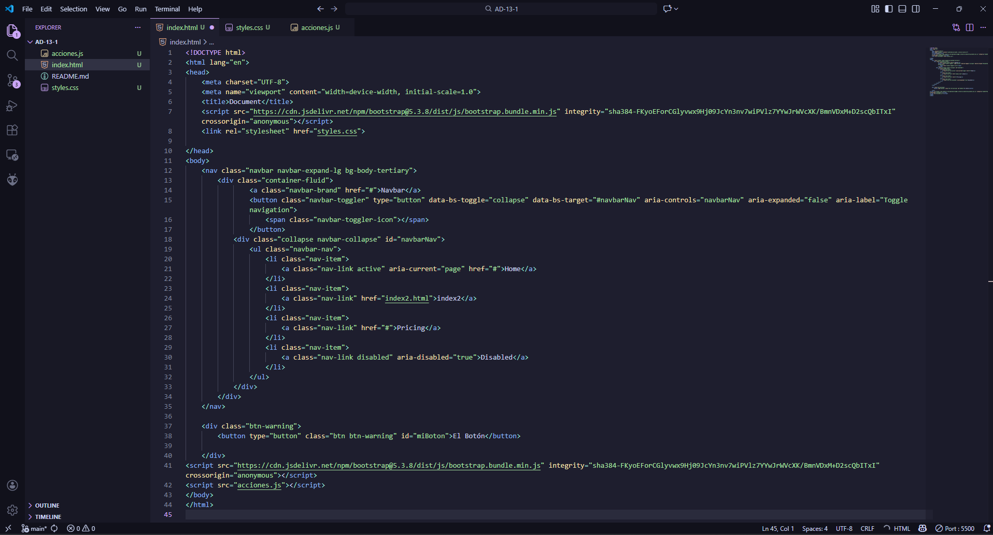
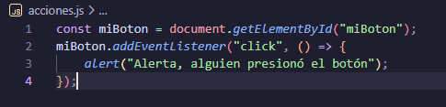
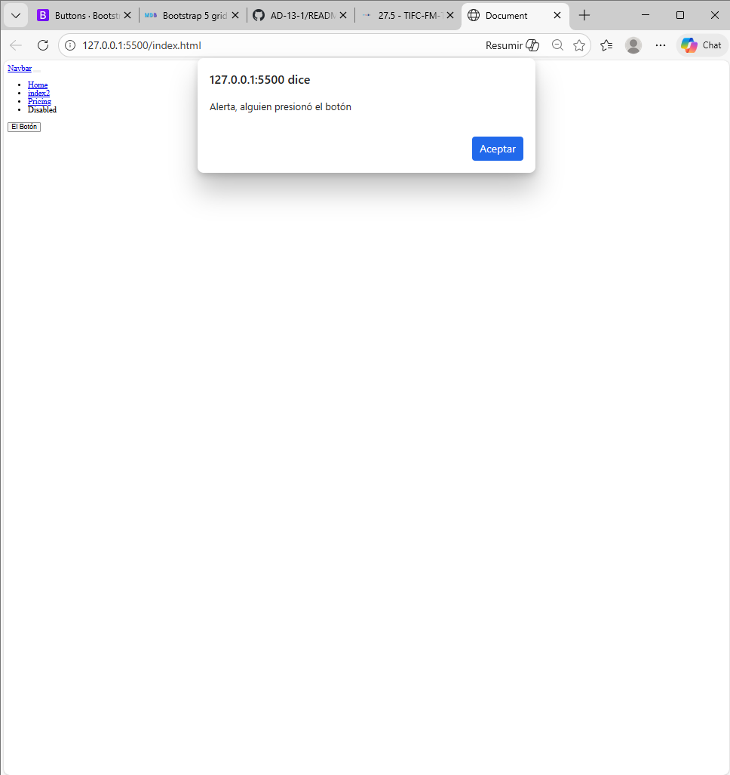

Tarea 3
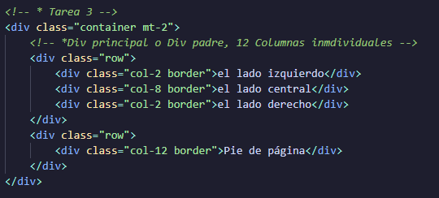
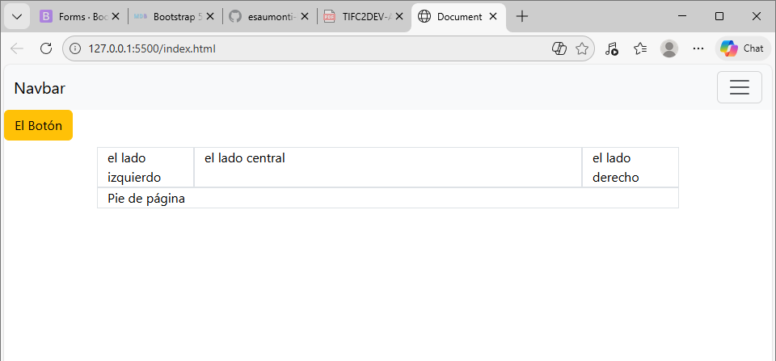

Tarea 4
